***Кроссворд «Швейные принадлежности»***

|  |  |  |  |  |  |  |  |  |  |
| --- | --- | --- | --- | --- | --- | --- | --- | --- | --- |
|  | | | | | | | **7** |  | **9** |
|  | | **3** | **4** |  | | |  |  |  |  |  | **13** |
|  |  |  | **6** |  |  |  |  |
|  | **2** |  |  | **5** |  |  | **8** |  | **10** | **12** |  |
| **1** |  |  |  |  |  |  |  |  |  | **11** |  |  |
| **м** | **я** | **г** | **к** | **а** | **я** | **и** | **г** | **р** | **у** | **ш** | **к** | **а** |
|  |  |  |  |  |  |  |  |  |  |  |  |  |
|  |  |  |  |  |  |  |  |  |  |  |  |
|  |  |  |  |  | |  |  |  |  |  |
|  |  |  |  |  |  | |
|  |  |  |  |
|  |  |
|  |

1. Выделанная шкура пушного зверя, а также пушистый искусственный текстильный материал.
2. Рамка для натягивания ткани для вышивания.
3. Нагревающийся металлический прибор для глажения.
4. Тонко скрученная пряжа.
5. Материал, которым наполняют формы игрушки.
6. Нить, скрученная из волокон.
7. Режущий инструмент из двух раздвигающихся

лезвий с кольцеобразными ручками.

1. Швейная принадлежность – заострённый металлический стержень с ушком для вдевания

нити.

1. Жёсткий колпачок, надеваемый на палец при

шитье для упора иглы и для защиты от уколов.

1. Вспомогательный материал, необходимый для изготовления игрушки.
2. Пластина с вырезами, по контуру которой изготовляют выкройки.
3. Текстильное полотно, изготовленное на ткацком станке переплетением нитей.
4. Заострённый металлический стержень для прикалывания, закалывания чего-либо.

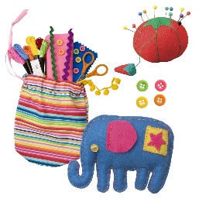 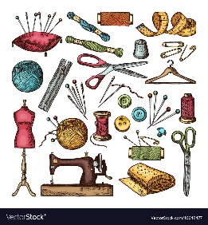

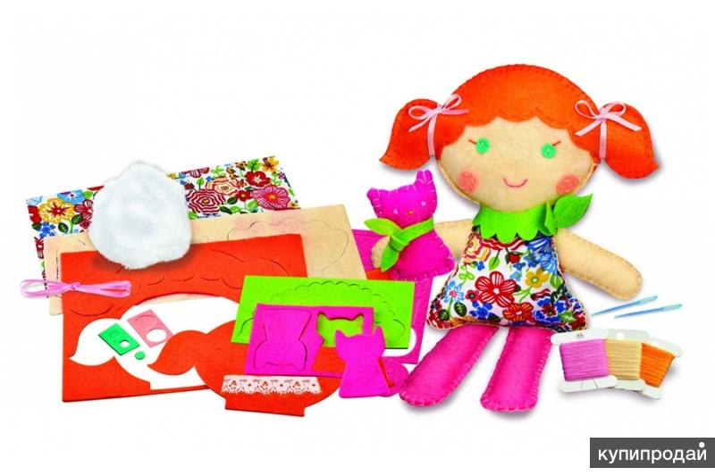

***Кроссворд «Швейные принадлежности»***

***(ответы)***

|  |  |  |  |  |  |  |  |  |  |
| --- | --- | --- | --- | --- | --- | --- | --- | --- | --- |
|  | | | | | | | **7** |  | **9** |
|  | | **3** | **4** |  | | | **н** | **н** |  |  |  | **13** |
| **у** | **н** |  | **6** |  | **о** | **а** | **б** |
|  | **2** | **т** | **и** | **5** | **п** | **ж** | **8** | **п** | **10** | **12** | **у** |
| **1** | **п** | **ю** | **т** | **н** | **р** | **н** | **и** | **ё** | **ф** | **11** | **т** | **л** |
| **м** | **я** | **г** | **к** | **а** | **я** | **и** | **г** | **р** | **у** | **ш** | **к** | **а** |
| **е** | **л** |  | **и** | **б** | **ж** | **ц** | **л** | **с** | **р** | **а** | **а** | **в** |
| **х** | **ь** |  | **и** | **а** | **ы** | **а** | **т** | **н** | **б** | **н** | **к** |
|  | **ц** | **в** |  |  | | **о** | **и** | **л** | **ь** | **а** |
| **ы** | **к** | **к** | **т** | **о** |  | |
| **а** |  | **у** | **н** |
| **р** |  |
| **а** |

1. Выделанная шкура пушного зверя, а также пушистый искусственный текстильный материал.
2. Рамка для натягивания ткани для вышивания.
3. Нагревающийся металлический прибор для глажения.
4. Тонко скрученная пряжа.
5. Материал, которым наполняют формы игрушки.
6. Нить, скрученная из волокон.
7. Режущий инструмент из двух раздвигающихся

лезвий с кольцеобразными ручками.

1. Швейная принадлежность – заострённый металлический стержень с ушком для вдевания

нити.

1. Жёсткий колпачок, надеваемый на палец при

шитье для упора иглы и для защиты от уколов.

1. Вспомогательный материал, необходимый для изготовления игрушки.
2. Пластина с вырезами, по контуру которой изготовляют выкройки.
3. Текстильное полотно, изготовленное на ткацком станке переплетением нитей.
4. Заострённый металлический стержень для прикалывания, закалывания чего-либо.

 